Oración DOMUND 2018

Señor, axúdame a cambiar para cambiar o mundo. Necesito renovar o corazón, a mirada, os meus modos de facer, para non terminar nun museo. E non é só renovar o vello: é permitir que o Espírito Santo cre algo novo.

Señor, baléirame dos meus esquemas para facer sitio ao teu Espírito e deixar que sexa El quen faga novas todas as cousas. El envíanos, acompáñanos, inspíranos; El é o autor da misión, e non quero domesticalo nin engaiolalo.

Fai que non teña medo da novidade que vén de Ti, Señor Crucificado e Resucitado. Que a miña misión sexa comunicar a túa vida, a túa misericordia, a túa santidade. Ensíname a amar coma Ti para cambiar o mundo. Amén. *Papa Francisco*

Señor, ayúdame a cambiar para cambiar el mundo. Necesito renovar el corazón, la mirada, mis modos de hacer, para no terminar en un museo. Y no es solo renovar lo viejo: es permitir que el Espíritu Santo cree algo nuevo.

Señor, vacíame de mis esquemas para hacer sitio a tu Espíritu y dejar que sea Él quien haga nuevas todas las cosas. Él nos envía, nos acompaña, nos inspira; Él es el autor de la misión, y no quiero domesticarlo ni enjaularlo.

Haz que no tenga miedo de la novedad que viene de Ti, Señor Crucificado y Resucitado. Que mi misión sea comunicar tu vida, tu misericordia, tu santidad. Enséñame a amar como Tú para cambiar el mundo. Amén.

**Te lo pedimos con María, reina de las Misiones. Amén.**

**[](https://www.google.es/search?q=MISA+DE+LAS+FAMILIAS&safe=active&espv=2&biw=1024&bih=653&source=lnms&tbm=isch&sa=X&ved=0CAcQ_AUoAmoVChMI79jkiJHgxwIVAlgUCh21XA5B#imgdii=y47Hm8huAQfEfM:;y47Hm8huAQfEfM:;mPzeXpLuF3PCPM:&imgrc=y47Hm8huAQfEfM:)**

**SOMOS MISIONEIROS TEMOS UNHA MISIÓN  
QUEREMOS VER O MUNDO  
CHEO, CHEO, CHEO, CHEO DE AMOR.  
SOMOS MISIONEIROS TEMOS UNHA MISIÓN  
QUEREMOS VER O MUNDO  
CHEO, CHEO, CHEO, CHEO DE DEUS.**  
Para que se pechen feridas,  
e que se abran máis portas,  
necesitamos que haxa  
máis amor na nosa terra.  
Para que se acaben as guerras,  
e que se cumpran os soños,  
necesitamos que acendas  
a luz que dá o Evanxeo.

**[](https://www.google.es/search?q=MISA+DE+LAS+FAMILIAS&safe=active&espv=2&biw=1024&bih=653&source=lnms&tbm=isch&sa=X&ved=0CAcQ_AUoAmoVChMI79jkiJHgxwIVAlgUCh21XA5B#imgdii=y47Hm8huAQfEfM:;y47Hm8huAQfEfM:;mPzeXpLuF3PCPM:&imgrc=y47Hm8huAQfEfM:)**



[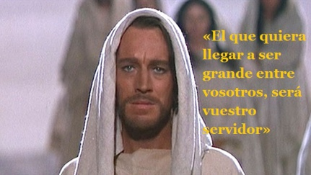](https://www.google.es/url?sa=i&rct=j&q=&esrc=s&source=images&cd=&cad=rja&uact=8&ved=2ahUKEwiDt4qSqIPeAhXF34UKHb4oAsIQjRx6BAgBEAU&url=http://algecirasnoticias.com/opinion-el-que-quiera-llegar-a-ser-grande-entre-vosotros-sera-vuestro-servidor-por-angel-corbalan/&psig=AOvVaw3ixzwlSkIHrOhmGb2gqJZr&ust=1539516469754296)

Evanxeo

21- outubro-2018

29º ORDINARIO

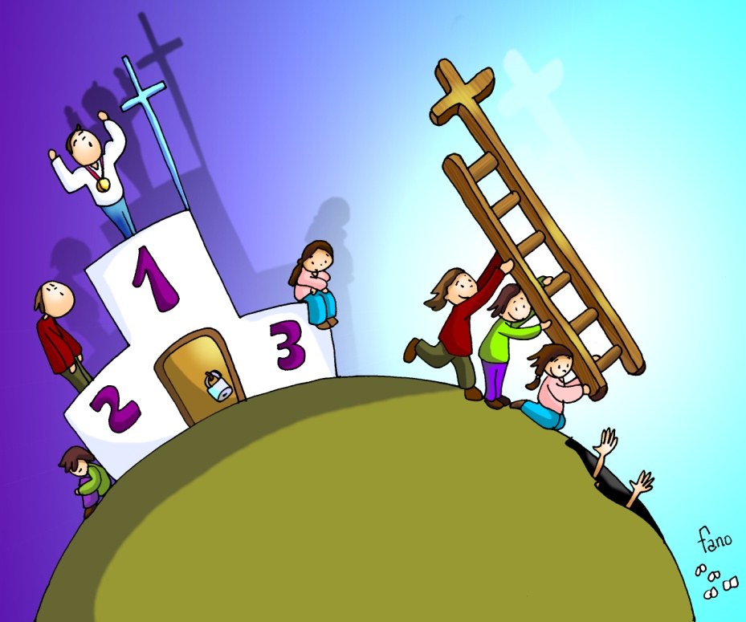

[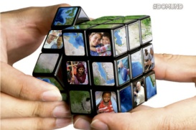](https://i0.wp.com/www.pastoralsantiago.org/wp-content/uploads/2018/10/2018_domund_cartel_portada.jpg?fit=723,481)



**ISAÍAS 53, 10-11:** *Ao entregar a súa vida como expiación, verá a súa descendencia, prolongará os seus anos.*

O Señor quixo esmagalo co sufrimento, e entregar a súa vida como expiación: verá a súa descendencia, prolongará os seus anos, o que o Señor quere prosperará pola súa man. Polos traballos da súa alma verá a luz, o xusto saciarase de coñecemento. O meu servo xustificará a moitos, porque cargou cos crimes deles. *Palabra do Señor.*

**SALMO32R/. Que a túa misericordia, Señor, veña sobre nós, como o esperamos de ti.**

**HEBREOS 4,14-16:** *Acheguémonos con seguridade ao trono da graza.*

**MARCOS 10, 35-45 *(forma longa):*** *O Fillo do home veu dar a súa vida en rescate por todos.*

**Narrador:** Naquel tempo, achegáronse a Xesús os fillos de Zebedeo, Santiago e Xoán, e dixéronlle:

**Santiago:** *-«Mestre, queremos que nos fagas o que che imos pedir».*

**Narrador:** Preguntoulles:

**Xesús: -***«Que queredes que faga por vós?».*

**Narrador:** Contestáronlle:

**Juan:*****-«Concédenos sentar na túa gloria un á túa dereita e outro á túa esquerda».***

**Narrador:** Xesús replicoulles:

**Xesús: -***«Non sabedes o que pedides, podedes beber o cáliz que eu hei de beber, ou bautizarvos co bautismo con que eu me vou bautizar?».*

**Narrador:** Contestáronlle:

**Juan:** *«Podemos».*

**Narrador:** Xesús díxolles:

**Xesús: -***«O cáliz que eu vou beber, beberédelo, e seredes bautizados co bautismo con que eu me vou bautizar, pero o sentar á miña dereita ou á miña esquerda non me toca a min concedelo, senón que é para os que están reservados».*

**Narrador:** Os outros dez, ao oír aquilo, indignáronse contra Santiago e Xoán. Xesús, chamándoos, díxolles:

**Xesús: -***«Sabedes que os que son recoñecidos como xefes dos pobos os tiranizan, e que os grandes os oprimen. Non será así entre vós:* **o *que queira ser grande entre vós, que sexa o voso servidor; e*** *o que queira ser primeiro, sexa escravo de todos. Porque o Fillo do home* ***non veu a ser servido, senón a servir e dar a súa vida*** *en rescate por todos».* Palabra do Señor.

***(Narrador- Santiago*** *–* ***Xesús - Xoán)***

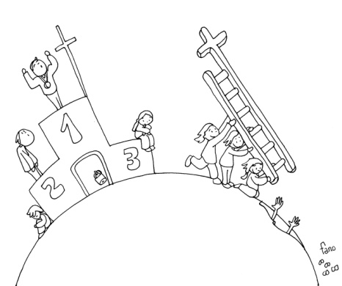

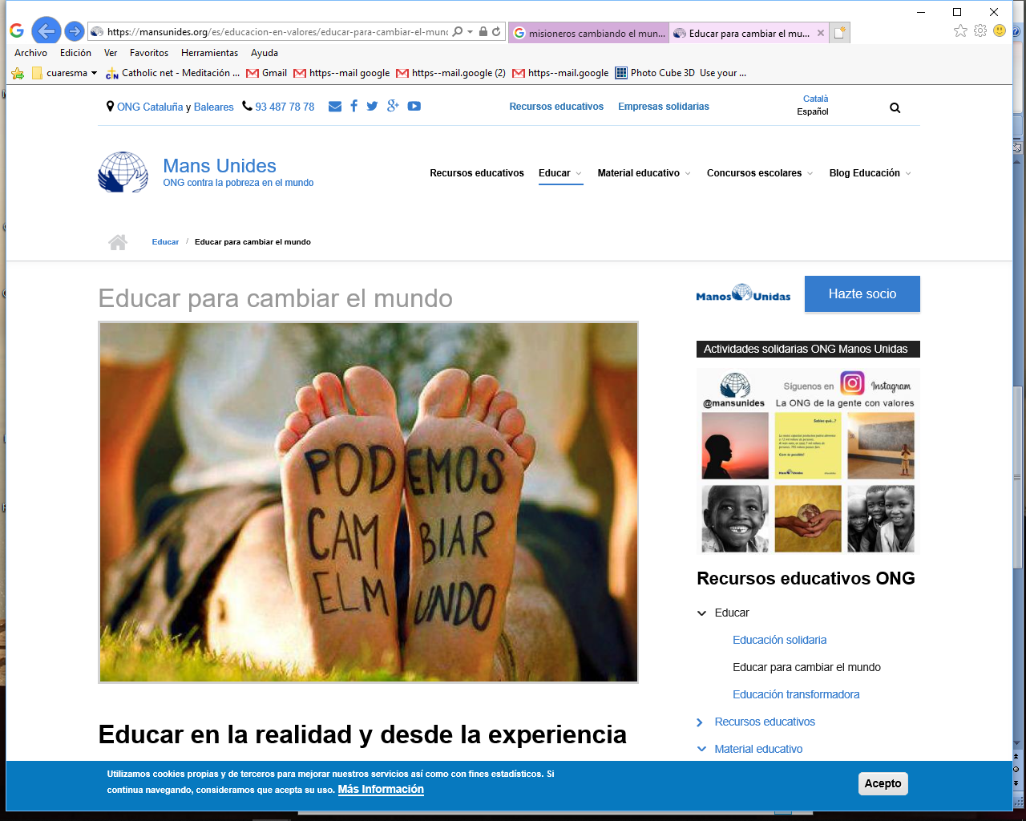

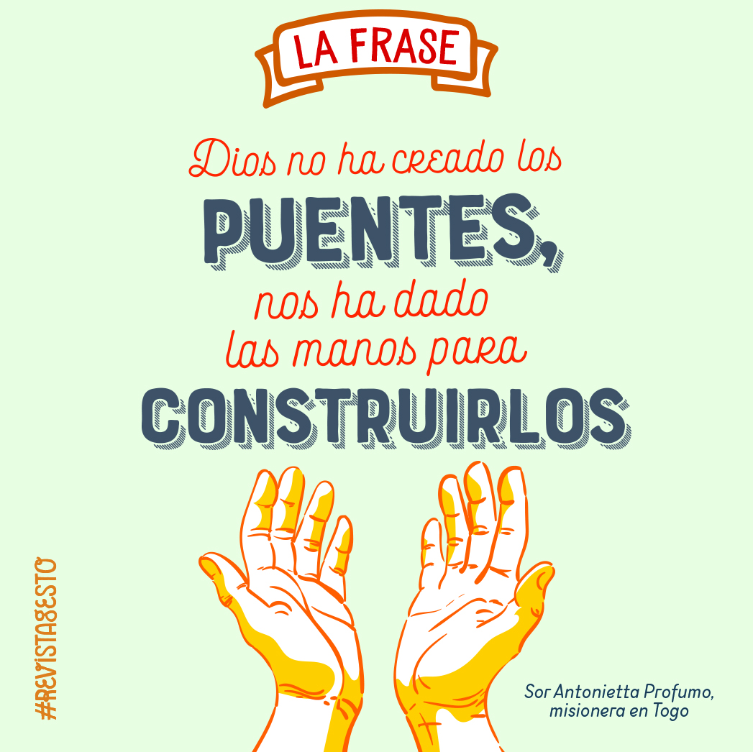

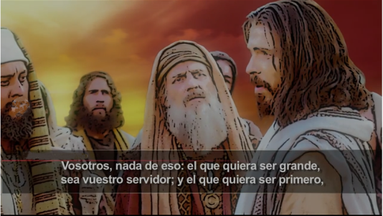

A Igrexa non é pódium para vencer

senón escaleira para rescatar e servir.

**1. VER: Pódium ou escaleira?.**

-Fano no debuxo deste domingo preséntanos dúas formas de vivir: buscando o pódium ou poñendo escaleiras. Buscan conseguir o nº 1 no pódium os deportistas. Estes días nas Baleares viamos os bombeiros nas riadas non buscando premios senón tendendo escaleiras e pontes que puidesen rescatar do afogamento, o seu é servir. Vivimos nunha época na que se nos insiste en competir, triunfar e pouco en servir.

***Cando buscaches subir ao pódium? Cando tes buscado axudar, servir?***

**2**. **XULGAR: A Igrexa non é pódium senón escaleira.**

-No evanxeo, Xesús di aos apóstolos que querían acaparar os primeiros postos**: “o que queira ser grande, sexa o voso servidor”**. E recórdalles que el veu non a ser servido senón **a “servir e dar a vida”.**

.**QUE NOS QUERE DICIR?**

-**A todos nos gusta ser os primeiros,** os máis ricos, ter moitas cousas, ser famosos e que nos aplaudan. Iso pasoulle xa a Xoán e a Santiago que buscaban os primeiros postos.

**-Xesús di que el non veu** ter palacios, mandar nin a que o sirvan. El veu servir, axudar e querer a todos, a rescatar, a dar, incluso a vida. Iso é o que teremos que facer os seus amigos hoxe, tamén a Igrexa que formamos todos.  
-**Servir é** poñernos á disposición do outro, axudalo, pensar máis nos outros e menos en min, na familia, no colexio, cos amigos, no traballo…  
-**A xornada do Domund** lémbranos: “Cambia o mundo”. Iso non o fan as fadas senón os misioneiros que levan a Xesús, amor, escolas, hospitais... Unha chamada a nós e á Igrexa a servir, a colaborar, a cambiar o mundo coas nosas mans, coas pequenas cousas de cada día, poñendo escaleiras non buscando pódiums. Esa é a variña máxica.

***Que nos ensina este evanxeo? E os misioneiros?***

**3. ACTUAR: Cambia o mundo, sirve como os misioneiros.**

-Dialogade se estades fóra de “fóra de servizo” ou “en servizo permanente”.   
-Ver en *youtube* o vídeo do Domund e comentádeo: “Unha historia de moitas historias”. https://www.youtube.com/watch?v=v1YdQZN7SU4  
-Explicade a outros e á comunidade o cartel do Domund: O cubo quebracabezas son as posibilidades de transformación do mundo. As imaxes da realidade misioneira. E as mans, nelas está o cambio, apoiándonos en Deus. Que imos facer?

***Que imos facer?***